1. webpack ./src/page/index/index.js -o ./dist/app.js 打包index.js成app.js

2. npm i [webpack@1.15.0](mailto:webpack@1.15.0) -g   安装版本 js处理

3.npm install css-loader style-loader -save-dev css处理

4.npm install extract-text-webpack-plugin -save-dev 主要是为了抽离css样式,防止将样式打包在js中引起页面样式加载错乱的现象;

5. npm install html-webpack-plugin -save-dev 处理html模板

6.npm install url-loader --save-dev 处理图片

7 html-loader html-loader --save-dev 实现html模板复用

8.npm install webpack-dev-server@1.16.5 -save-dev 启动神器

9.npm install webpack-dev-server@1.16.5 –g 全局安装

10.webpack-dev-server –inline –port 8088

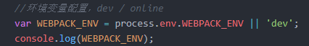

// 区别本地坏境和开发坏境 WEBPACK_ENV=online webpack-dev-server --inline --port 8088

